Консультация для родителей "Квест в жизни ребенка»
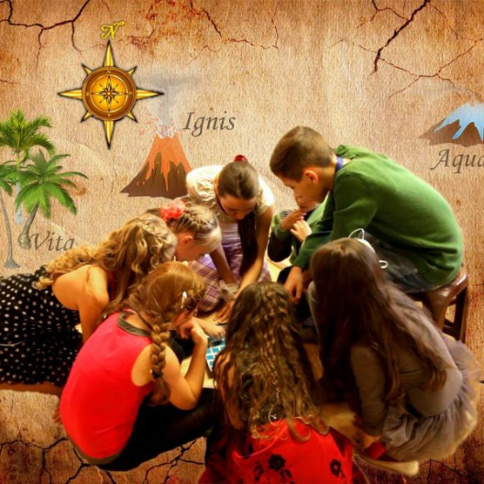
Уважаемые родители!
Одним из ведущих методов при проведении образовательных ситуаций, является игра. Игра для ребенка является наиболее привлекательной, естественной формой и средством познания мира, своих возможностей, самопроявления и саморазвития. Правильно организованная игра - эффективное педагогическое средство, позволяющее комплексно решать разнообразные образовательные и развивающие задачи. Общество создало детские игры для разносторонней подготовки ребенка к жизни, его своевременной социализации и развития. Поэтому игры генетически связаны со всеми видами деятельности человека и выступают как специфически детская форма и познания, и труда, и общения, и искусства, и спорта.
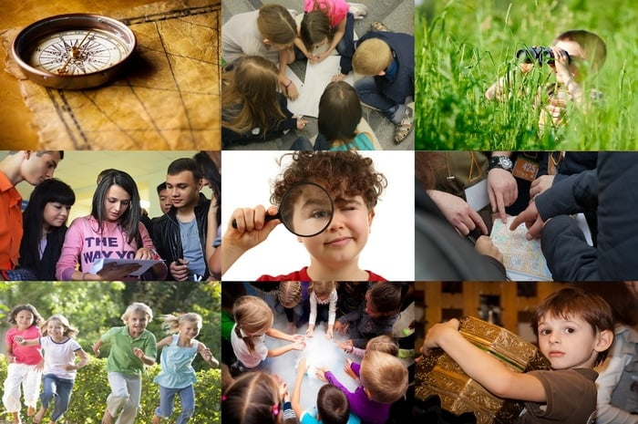
Среди широко используемых в практике игровых технологий можно выделить квест-технологию, которая только еще начинает использоваться. Квест - это игры, в которых игрокам необходимо искать различные предметы, находить им применение, разговаривать с различными персонажами в игре, решать головоломки и т. д. Такую игру можно проводить как в помещении, так и на улице. Квест - это командная игра, идея игры проста – команда, перемещаясь по точкам, выполняет различные задания. Но изюминка такой организации игровой деятельности состоит в том, что, выполнив одно задание, дети получают подсказку к выполнению следующего, что является эффективным средством повышения двигательной активности и мотивационной готовности к познанию и исследованию.
Квест-игры одно из интересных средств, направленных на самовоспитание и саморазвитие ребенка как личности творческой, физически здоровой, с активной познавательной позицией. Главное преимущество квеста в том, что такая форма организации образовательной деятельности ненавязчиво, в игровом, занимательном виде способствует активизации познавательных и мыслительных процессов участников. С помощью такой игры можно достичь образовательных целей: реализовать проектную и игровую деятельность, познакомить с новой информацией, закрепить имеющиеся знания, отработать на практике умения детей.
10 советов начинающим: «Как организовать квест с нуля?»
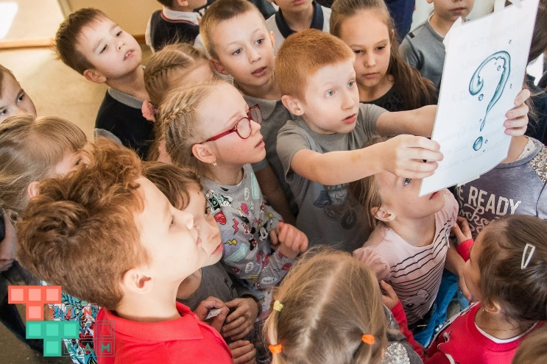
1. Найдите подходящую территорию, желательно помещение без животных и посторонних людей.
2. Придумайте тематический сценарий с не слишком простыми, но решаемыми заданиями.
Тема квеста может быть любой, касаться праздника, фильма, книги и т.д. Можно придумать свою историю (похищение хомячка, которого нужно найти и спасти, о восстановлении справедливости или поиске сокровищ принцессы).
Каждая задача должна быть увлекательной и достаточно сложной.
Также очень важно, чтобы принять участие в решении мог каждый игрок: если двое будут думать, а трое скучать, то после прохождения квеста негативные впечатления могут остаться у всех.
3. Распланируйте время. Приключенческая игра – это набор неожиданностей и сюрпризов.
4. Придумайте и раздайте участникам роли. Это необязательное условие. Однако будет гораздо интереснее, если каждый получит роль.
5. Позаботьтесь о поощрения участников. Сувениры или символические подарки, дипломы или просто оригинальные стихотворения с посвящениями - даже при минимальном бюджете можно придумать что-нибудь оригинальное. Причем награждать не только победителей, но и команду, которая не справилась в срок со всеми заданиями, отметить старания участников важно не зависимо от результата
6. Вариант квеста – поиск по запискам – мероприятие, требующее минимальной подготовки и практически не нуждающееся в ведущем. В самом простом варианте ребенок получает записку, указывающую на тайник, в тайнике другая записка с адресом следующего тайника. Переходя от одного тайника к другому, ребенок достигает финальной сокровищницы.
7. Аттракцион несложный, но тем не менее неизменно пользующийся успехом. Идеально подходит для праздников и частого использования.
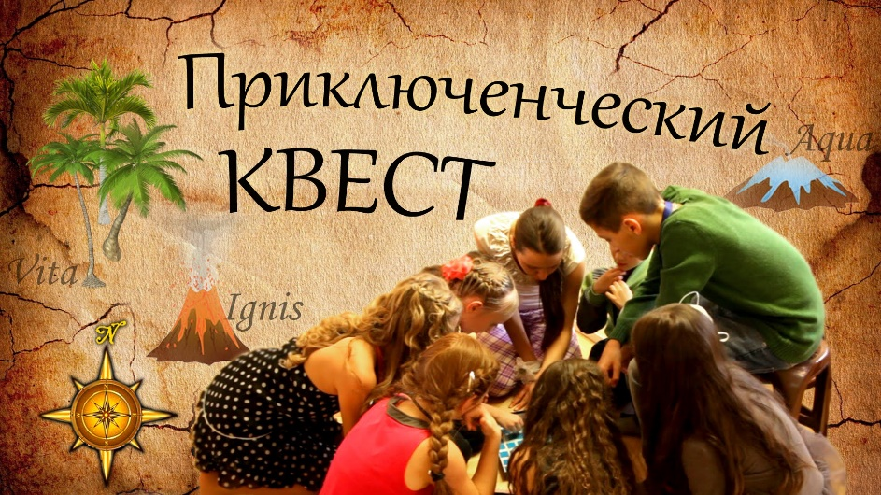
8. Вот только как быть, если ребенок не умеет читать? Есть несколько способов, позволяющих обойти эту проблему. Например, в записке может содержаться план комнаты, на котором крестиком помечен очередной тайник (но научить ребенка искать по плану нужно заранее). Так же можно нарисовать тайник, вложить его фотографию или картинку с изображением аналогичного объекта.
9. Возможным решением может быть привлечение помощника-чтеца. Вот только ребенку почти не остается никаких дел. Поэтому тайники в квесте должны быть такие, чтобы каждую записку приходилось добывать и отыскивать.
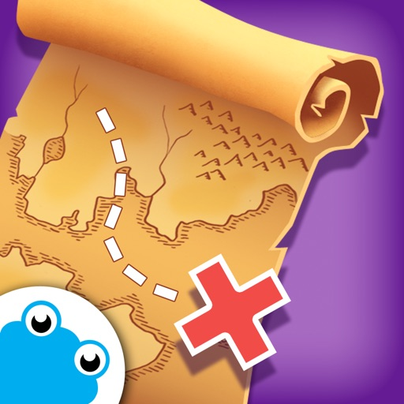
10. Все мальчишки в душе пираты. И поиск сокровищ для них будет идеальной игрой. Родителям понадобится приз (игрушка или сладости), и перечень нескольких заданий (рассказать стихотворение, спеть песенку, отсчитать что-либо в пределах 10, вспомнить, как зовут бабушек и т.д.) Можно задания разложить по комнатам, последнее из которых приведет к кладу. Вместо заданий можно провести его по маршруту (например, «иди в комнату с водой», «иди туда, где вкусно пахнет» и т.д.). Можно использовать загадки о бытовых приборах, предметах мебели, отгадки которых подскажут маршрут поиска и приведут к заветному сокровищу.

